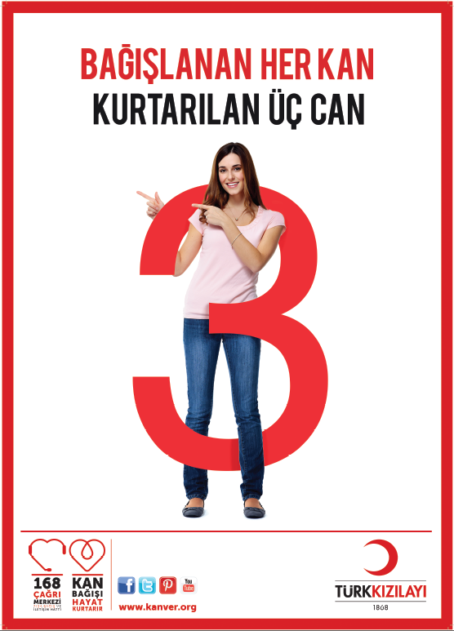

Türk Kızılay

Ege Bölge Kan Merkezi Müdürlüğü

İZMİR

**EGE BÖLGE KAN MERKEZİ TANITIM DOSYASI**

Türk Kızılay; güvenli kan temininde yaşanan sıkıntıları ortadan kaldırmayı hedefleyen “**Ulusal Güvenli Kan Temini Programı**”nı, Sağlık Bakanlığı adına ve gözetiminde, 2005 yılından günümüze, başarı ile yürütmektedir. Bu programın amacı, Türkiye’nin kan ihtiyacı olan 3.120.000 ünite kanın “Gönüllü, Bilinçli Ve Düzenli Kan Bağışçılarından” elde edilmesidir. **Türk Kızılay** Güvenli Kan Temini Programı kapsamında 2019 yılında 2.809.000 **ünite** kan bağışı toplamıştır.

İlk Kan Merkezlerini 1957 yılında Ankara ve İstanbul’da açan Türk Kızılay “Ulusal Güvenli Kan Temini Programı’nı uygulamaya başladığı 2005 yılından bu güne kadar; Kan Merkezi ve Kan İstasyon sayısını 29’dan, 18 Bölge Kan Merkezi Müdürlüğüne bağlı 68 Kan Bağışı Merkezine arttırarak organizasyonunu ülke genelinde yaygınlaştırmıştır.

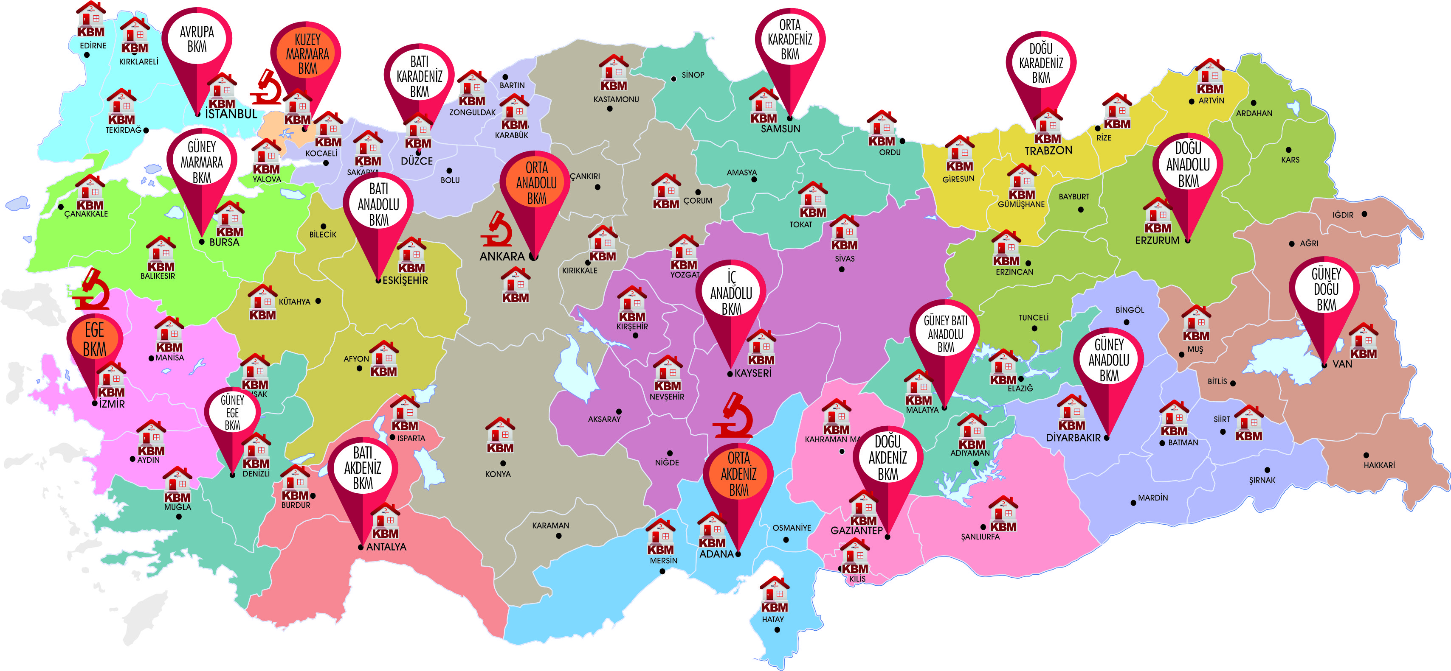

**Ege Bölge Kan Merkezi** olaraksorumluluk sahamızdaki 3 ilde (İzmir, Aydın, Manisa) 4 Kan Bağışı Merkezi ile faaliyetlerimizi sürdürmekteyiz.

* İzmir Kan Bağışı Merkezi

* Ödemiş Kan Bağışı Merkezi

* Aydın Kan Bağışı Merkezi

* Manisa Kan Bağışı Merkezi

Sorumluluk sahamızda 94 kan kullanan hastane bulunmakta olup, 92 hastanenin transfüzyon merkezinin kan ihtiyacının tümü tarafımızca karşılanmaktadır. Bölgemizde her kan grubundan yeterli kan stokunun olması ve 365 gün kan ihtiyacının karşılanabilmesi için yıllık ***330.000 ünite*** kan bağışına ihtiyaç olup, 2019 yılında ***292.889 ünite*** kan bağışı toplanmıştır. Yeterli kan bağışının toplanamaması nedeniyle, Dokuz Eylül Üniversitesi Tıp Fakültesi Hastanesi ve Ege Üniversitesi Tıp Fakültesi Hastanesinin kan ihtiyacının tamamı tarafımızca karşılanamamaktadır. Bu hastanelerde tedavi gören hasta ve hasta yakınları halen kan aramaya devam etmektedir.

***Türk Kızılay Ege Bölge Kan Merkezi olarak nihai hedefimiz;***

* Bölgemizin kan ihtiyacının tamamını karşılamak,
* Acil durumlarda dahi sürdürülebilir ve yeterli kan stokunu oluşturmak,
* Bölgemizde ki tüm hasta ve hasta yakınlarımızın mağduriyetlerini tamamen sonlandırmak,
* Toplumumuzda, kan bağışı konusunda bilinç ve farkındalık yaratarak, ihtiyaç olan kanın tümünü, bilinçli düzenli ve gönüllü bağışçılarımızın bağışladıkları güvenli kanlar ile karşılamaktır.

**KAN BAĞIŞÇISI KAZANIMI VE EĞİTİM FAALİYETLERİMİZ**

Toplumda halen en büyük sorun kan ve kan bağışı konusunda eksik ve hatalı bilinen bilgilerdir. Bu sorunun çözümü için tüm kamu kurum ve kuruluşları, TSK, eğitim kurumları, sivil toplum kuruluşları, fabrikalar, organize sanayi bölgeleriyle eğitim çalışması yapıldıktan sonra gezici kan toplama faaliyeti yürütülmektedir.

Sorumluluk sahamızda 6.753.223 kişi yaşamaktadır. Amacımız toplumda kan bankacılığını modern ülkelerde olduğu gibi; bilinçli, gönüllü ve düzenli kan bağışçıları edinerek kan bağışı bilincini sorumluluk sahamıza yaymak ve kan bankacılığı faaliyetlerini yürütmektir. Bu amaç çerçevesinde kan bağışı hakkında 40 dakika süren bilinçlendirme eğitimlerimiz devam etmektedir.

**HEDEF KİTLELERİMİZ**

* İlköğretim Öğrencilerimiz
* Lise Son Sınıf Öğrencilerimiz
* Üniversite Öğrencilerimiz
* Öğretmenlerimiz
* Silah Altına Alınan Acemi Erlerimiz
* TSK Personeli(Subay, Astsubay, Uzman Çvş. vb.)
* Din Görevlilerimiz
* Nüfusu 500 ün Üzerinde Olan Köy Halkımız
* Aile Hekimliklerimiz
* Kurumsal Kan Bağışçılarımıza Yönelik Ekip Öncesi Eğitimlerimiz
* İl ve İlçe Belediyelerinde Görev Yapan Çalışanlarımız
* Kadın Kan Bağışçılarımıza Yönelik Eğitimler
* Hastaneler ve Transfüzyon Merkezleri Çalışanlarımız
* Tüm Kurum Kuruluşlar ve Sivil Toplum Örgütlerimiz
* Muhtarlarımız

**2006 yılından bu yana sürdürdüğümüz Türkiye’nin en önemli eğitim projesinde, nihai hedefimiz olan 1.500.000 kişiye ulaşmış bulunmaktayız. Eğitim faaliyetlerimiz düzenli ve sürekli olarak artarak devam etmektedir.**

* ***‘İzmir/Manisa/Aydın Sana Kanım Feda” Projesi***

Sorumluluk sahamızda bulunan toplam 94 hastanenin kan ihtiyacının tamamını karşılayabilmek amacıyla, toplumda kan bağışı bilincini oluşturmak, yeni kan bağışçılarının kazanılmasını sağlamak, düzenli, gönüllü ve bilinçli kan bağışçısı sayılarını arttırmak amacıyla İzmir, Manisa ve Aydın İl Milli Eğitim Müdürlüklerimiz ile işbirliği protokolü imzalayarak resmi/özel eğitim kurumlarda eğitim gören öğrenci, öğretmen, okul personeli ve öğrenci velilerini kapsayacak kan bağışçısı kazanımı eğitim programları ve kan bağışı kampanyaları düzenledik. Böylece tüm öğrencilerimizde bilinç oluşturarak, velilerimizin gönüllü kan bağışçısı olmalarını sağladık. Projemiz sürekli ve düzenli olarak devam edecektir.

* ***“Küçük Yürekler Büyük Adımlar Atıyor, Hayat Kurtarıyor"***

Amacımız; ilköğretim öğrencilerimize sosyal sorumluluk projelerinde yer alarak kişisel ve toplumsal konularda **sorumluluk bilincini** aşılamak, birlikte hareket edebilme kabiliyetini kazandırmak, geleceğin kan bağışçılarını kazanmak ve Kızılaycılık ruhunu oluşturmaktır.

Kan bağışı 18–65 yaş arasında yapılabilmektedir. Ama kan bağışı bilincinin erken yaş döneminde oluşması, bugünün küçüğü yarının büyüğü çocuklarımızın kan bağışında hakkında bilgi sahibi olmalarını sağlamak amacıyla; öğrencilerimiz velilerini, yakınlarını kan bağışına davet etmekte ve onları ikna etmektedirler. Bu çalışma sayesinde kendileri kan bağışında bulanamasalar bile, büyüklerini kan bağışlamak için ikna ederek her biri hayat kurtarmaktadırlar.

* ***Lise Son Sınıf Öğrencilerimize Yönelik Eğitim Faaliyetlerimiz***

Ülkemizde maalesef ortaöğretim seviyesinde eğitim gören öğrencilerimizin % 66 sı herhangi bir yükseköğrenim programına yerleşememektedir. Bu öğrenci kitlemize ulaşabilmek, onları düzenli, bilinçli ve gönüllü kan bağışçısı olarak kazanmak amacıyla kan bağışı hakkında eğitim programımızı hayata geçirdik. 2012-2013 eğitim öğretim döneminden itibaren sorumluluk sahamızda lise son sınıflarımızda okuyan öğrencilerimize kan bağışı hakkında bilinçlendirme ve farkındalık eğitimleri gerçekleştirmektedir. Tüm öğrencilerimizin yükseköğrenime devam edemediği ortamda, 19 yaşına yeni girmiş olup, kan bağışçısı adayı olan bu gençlerimize ulaşabilmek için, lise son sınıflara yönelik eğitim programlarımız devam etmektedir.

* ***Hedef 25 – Üniversite Öğrencilerine Yönelik Eğitim Faaliyetlerimiz***

Üniversite ve öğrenci yurtlarında daha önce başlatmış olduğumuz bilinçlendirme eğitimleri ve kan bağışı kampanyaları çalışmalarına yeni bir açılım getirmek ve 2011-2012 öğretim yılında başlayarak, üniversitelerimizdeki tüm öğrencilerimize ulaşmak istedik. Bu amaç ile sorumluluk sahamızda bulunan 14 üniversite ile işbirliği protokolleri imzaladık.

* “**Genç kan bağışçılarının kazanımını ve eğitimini**” sağlamaya yönelik eğitim programımız kapsamında;
* Üniversite eğitimine yeni başlayan (hazırlık ve/veya 1. sınıf) öğrencilerimize 40 dk. süren eğitimlerimiz her eğitim öğretim döneminde düzenli olarak devam etmektedir.
* ***‘Toplum Liderlerini Kan Bağışı Hakkında Bilgilendirme Projesi’***

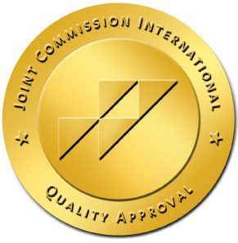Eğitim ve bilinç oluşturma faaliyetlerimiz kapsamında uyguladığımız projelerimizden olan ‘Toplum Liderlerini Kan Bağışı Hakkında Bilgilendirme Projesi’ni sorumluluk sahamızda bulunan 6 ilde gerçekleştirmeye devam ediyoruz. İllerde bizzat sayın valilerimizin, ilçelerde sayın kaymakamlarımızın ev sahipliğinde ve başkanlığında, müdürlüklere, tüm kurum ve kuruluşların yöneticilerine, sivil toplum örgütlerine, dernek ve oda yöneticilerine ve muhtarlarımıza yönelik 40 dk süren eğitimlerimizi gerçekleştiriyoruz.

* ***Aile Hekimlerimiz İle Toplumda Farkındalık Oluşturma Çalışmalarımız***

Gelişmiş ülkelerde kan bağışına en büyük desteği birinci basamakta çalışan aile hekimleri vermektedir. Değerli hekimlerimizin desteği ile hasta ve hasta yakınlarının mağduriyetini gidererek güvenli kana ulaşmalarını sağlayan toplumsal dayanışmayı oluşturmak istiyoruz.

‘Ulusal Güvenli Kan Temini Programı’ hakkında tüm aile hekimlerinin katılımının sağlandığı 30 dk görsel sunumlu bilgilendirme toplantısı düzenleyerek ve kan bağışına engel olacak herhangi bir rahatsızlığı olmayan, kan değerleri uygun olan kişileri kan bağışında bulunmaları için yönlendirmelerini istiyoruz. (hemoglobin değeri kadınlar için >12,5 gr/dl, erkekler için >13,5 gr/dl)

* ***Türk Silahlı Kuvvetleri İle Yürüttüğümüz Eğitim Faaliyetlerimiz***

Davranış değişikliği kampanyasına gerekli desteğin verilmesi, ülkenin ihtiyacı olan kan ve kan ürünlerinin düzenli, bilinçli ve gönüllü bağışçılardan karşılanması ve kan bağışı bilincinin toplumda yaygınlaştırılması amacıyla Türk Silahlı Kuvvetleri ile Türk Kızılayı arasında, 23.03.2009 tarihinde revize olarak protokol imzalanmıştır. Protokol kapsamında sorumluluk sahamızdaki askeri birliklerde bulunan tüm er, erbaş ve askeri öğrencilere kan bağışı hakkında eğitimler verilmekte, gönüllü kan bağışı kampanyaları düzenlenmektedir. Böylece; bölgemizde bulunan acemi birliklerine katılan tüm askerlerimiz, hayatında bir kez olsun bu eğitimi almakta, usta birliklerine gittiklerinde ve memleketlerine döndüklerinde gönüllü olarak kan bağışında bulunmaya devam etmektedirler.

* ***Müftülükler İle Yürüttüğümüz Eğitim Faaliyetlerimiz***

2006 yılından bu yana din görevlilerimize eğitimler verilmiştir. 2011 yılından itibaren eğitimlerin güncellenmesi, daha kapsamlı tekrarlanması ve verdikleri desteklere teşekkür amaçlı olarak, Ege BKM sorumluluk sahası içerisinde, Diyanet İşleri Başkanlığı’na bağlı din görevlilerimize toplu halde eğitimler verilmekte, cemaate ulaşmak için ise müftülüklerimiz ile hazırladığımız program dahilinde tüm il, ilçe, belde ve köylerinizde bulunan, öncelikle cemaatimizin yoğun olduğu camilerde, Cuma namazı saatinde 20 dk. süren sözlü/görsel eğitimlerimiz devam etmektedir. Sorumluluk sahamızdaki tüm il, ilçe ve köylerdeki camilerde görev yapan hoca ve müezzinlerimizin eğitimleri tamamlanmış olup, her yıl eğitimlerimiz tekrarlanmaktadır.

* ***Köy Halkımıza Yönelik Eğitim Faaliyetimiz***

Sorumluluk sahamızda bulunan tüm köylerimize giderek eğitim çalışmaları başlattık. Köy halkından gördüğümüz destek ile eğitimlerimizi ve kan bağışı toplama ekiplerimizi mükerrer hale getirdik. Merkezlere ulaşımı zor olan köylerde oturan halkımıza birleştirilmiş gezici ekip uygulamasıyla ulaştık. Kan bağışı konusunda bilinçlendirdik ve gönüllü kan bağışçılarımızın arasına katılmalarını sağladık. Köy halkımıza yönelik eğitim ve kan bağışı faaliyetlerimiz sürekli ve düzenli olarak devam etmektedir.

* ***“Kadınlar Hayata Can; İnsanlığa Kan Verir!”***

Gelişmiş ülkelerde kadın kan bağışçısı oranı % 20-25’dir. Hedefimiz, kadın kan bağışçısı oranımızın gelişmiş ülkelerde olduğu gibi % 20-25 olmasıdır.

Toplumda en zor görevleri üstlenen, liderlik eden kadınlarımızın kan bağışçısı olmaları ve bu konuda bilinç kazanmaları en büyük isteğimizdir. Kadınlarımızın inanmadığı ve liderlik etmediği hiçbir projeyi başarmamız imkânsızdır. Kadınlarımız kan bağışı konusunda yanlış bilgilere, olumsuz önyargılara sahiptir. Kan bağışında bulunarak, kendi sağlıklarını tehlikeye attıkları korkusu içindedirler. Oysa bu yanlış bir inanıştır, kan bağışlamak isteyen kişilerin her kan bağışından önce kan değerlerine tarafımızdan bakılmaktadır. Kadınlarda kan bağışı için hemoglobin değerinin 12,5 gr/dl olması yeterlidir.

İl Milli Eğitim Müdürlükleri ile birlikte yürüttüğümüz faaliyetler neticesinde, kadınlarımız düzenli, bilinçli ve gönüllü kan bağışı olacak, kan bağışı kampanyaları düzenleyecek, eğitim çalışmaları gerçekleştireceklerdir. Kızılay gönüllüsü olarak halkımızın tüm kesimlerini bu sorunu çözmeye davet edecektir. Ne yazık ki kadınlar genellikle kan bağışı konusunda gönüllü değillerdir veya isteksizdirler. Nüfusumuzun yarısını oluşturan kadınların kan bağışına ilgisi maalesef çok düşüktür.

Özellikle *uzak mahallelerde* ikamet eden kadınlarımız toplumsal baskılar dolayısıyla, kan bağışında bulunabilecekleri hizmet noktalarına ulaşamamaktadır. **Projede amacımız; evinden ve mahallesinden uzaklaşamayan kadınlarımızı, okullarımızın güvenli ortamında kan bağışı yapmalarını sağlamaktır. Kadınlarımızı çocuklarının eğitim gördüğü okullara davet ederek, kan bağışı hakkında bilgilendirici seminerlere katılımlarını sağlamak ve kan bağışında bulunarak, düzenli gönüllü ve bilinçli kan bağışçısı olmalarını sağlamak üzere yola çıkılmıştır.** **Ülkemizde kadın kan bağışçı oranı maalesef %14 dür. Biliyoruz ki, güçlü ve başarılı projeler her zaman kadınların inanması ve destek vermesi halinde amacına ulaşabilir.**

**Kadınlarımız ile elele vererek gerçekleştirdiğimiz bu örnek projede kadın *kan bağışçı oranı %45* e ulaşılmış olup, büyük bir başarıya imza atılmıştır.**

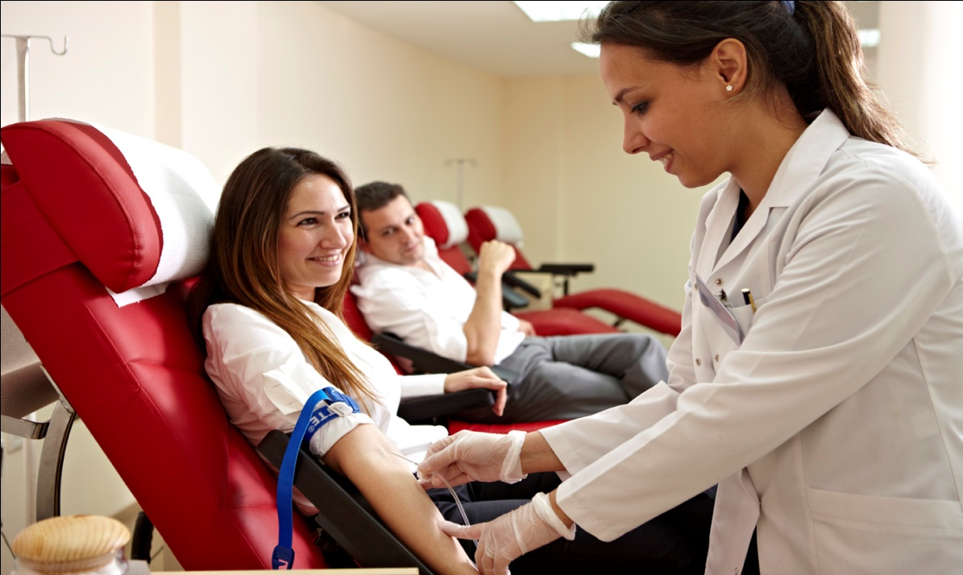

**TROMBOSİT AFEREZİ**

Kan bağışçısından tam kanın alınarak bileşenlerine ayrılması ve trombosit hücresi alındıktan sonra kanın kalan kısmının geri verilmesi işlemine trombosit aferezi denir.

Trombosit, kanamayı durdurma ve önleme amaçlı kullanılabildiği gibi ameliyatlarda ve özellikle kanser hastalarının tedavisinde de kullanılmaktadır.

Haftada iki işlemi aşmamak ve iki işlem arasında 48 saatten kısa süre bulunmamak koşulu ile, yılda 24 kez aferez bağışı yapılabilir. Tam kan bağışının üzerinden 4 hafta geçmesi gerekir.

Aferez trombosit ihtiyacının tamamını karşılayamadığımız için özellikle lösemili çocuklar ve yakınları aferez trombosit bağışçısı aramak zorunda kalmıştır. Halkımızın trombosit aferezi bağışlarına ihtiyacımız vardır.

**TÜRKÖK PROJESİ**

07.11.2013 tarihinde T.C. Sağlık Bakanlığı ile Türk Kızılayı arasında, ulusal çapta bir kemik iliği bankası kurularak, kemik iliği nakli bekleyen hastalara umut olmak adına, TÜRKÖK projesi kapsamında işbirliği protokolü imzalanmış olup, Türk Kızılayı bu protokol ile ‘’Kök Hücre Bağışçısı Kazanımı’’ görevini üstlenmiştir. TÜRKÖK Projesi protokolünün imzalanması sonrası hazırlık çalışmaları tamamlanarak 13 Ağustos 2014 tarihi itibariyle bağış kabulüne başlanmıştır.

Proje kapsamında Kan Hizmetleri Genel Müdürlüğü bünyesinde Kök Hücre Koordinasyon merkezi ve 12 Bölge Kan Merkezinde Gönüllü Verici Merkezleri oluşturulmuştur.

Kan bağışçılarımızdan ve sadece kök hücre vericisi olmak isteyen tüm vatandaşlarımızdan bu amaç için sadece 1 numune tüp kan alınarak doku tipleme laboratuarına gönderilmektedir. Uygun eşleşme gerçekleştiğinde bağışçıyla tekrar iletişime geçilip bağışçının nakil merkezine yönlendirilmesi Türk Kızılayı tarafından yapılacaktır. Bağışçı kazanımında eğitim ve bilgilendirmeye son derece önem verilmektedir. Bu neden ile ülke genelinde bilgilendirmeler ve eğitimler yapılmaktadır.

Projenin başladığı 2014 yılından tarihten itibaren Türk Kızılayı tarafından tüm ülkede toplanan kök hücre bağışı sayısı **667.000** iken Ege Bölgesinde toplanan kök hücre bağışı **82.000** dir.

TÜRKÖK Projesi kapsamında yapılan bağışlar ile bugüne kadar **1.600 kök hücre nakli** yapılmıştır. **Bu nakilleri 163 tanesi bölgemizde gerçekleşmiştir.**

Yapılan taramalar neticesinde gerçekleşecek eşleşmeler tüm halkımızın başarısı olacaktır. Şifa bekleyen hastalarımıza umut olmak için yürüdüğümüz bu yolda tüm halkımızın desteğine ihtiyacımız vardır.

Ege Bölgesinde Türk Kızılayı’na ait tüm merkez ve sabit kan alma birimlerinde, sahada bulunan gezici kan alma ekiplerinde kök hücre bağışı kabul edilmektedir.

**NAT (NÜKLEİK ASİT AMPLİFİKASYON TESTLERİ)**

Transfüzyona bağlı enfeksiyon riskini en az seviyeye indirmek için uluslararası ve ulusal stratejiler belirlemek günümüz kan bankacılığının en önemli konusudur. Ancak tüm taramalara rağmen % 100 güvenli kan olmadığı, kan bağışçı seçiminin ve gereksiz transfüzyonlardan kaçınmanın önemi unutulmamalıdır. Kan bankacılığında uygulanan işlemlerin amacı güvenli kan sağlamaktır. Enfeksiyöz etkene ait antijenleri ve/veya bunlara karşı oluşan antikorları belirlemeye yönelik testlerle yapılan serolojik taramalara rağmen, pencere dönemindeki bağış kanlarının transfüzyonu sonucu gelişen enfeksiyonların olduğu bilinmektedir. Dünyanın pek çok ülkesinde kan bankacılığında NAT Testi taramada kullanılmaktadır. 30 yıl öncesine kıyasla transfüzyonla bulaşan enfeksiyon riski ciddi oranda azalmıştır. Bu risk azalmasındaki primer faktörlerden birisi de NAT Testinin kullanıma girmesidir. Tek başına serolojik yöntemlerin kullanıldığı dönemde transfüzyon ile bulaş riski (rezidüel risk) HBV için 1/60.000; HCV için 1/100.000; HIV için 1/500.000 iken, NAT testlerinin eklenmesiyle bu oran tüm etkenler için 1/2.000.000 civarına gerilemiştir.

Bu testlerin getirdiği avantajlar:

* + Viral DNA / RNA’ yı direkt test eder,
  + Kullanılabilecek en duyarlı ve en özgül yöntemdir,
  + Pencere dönemini oldukça kısaltır (HBV için 45 günden 20 güne; HCV için 60 günden 7 güne; HIV için 14 günden 7 güne),
  + Rezidüel riski minimize eder.

Dezavantajı ise, serolojiye ek maliyet getirmesidir. Tüm bunlar üzerinde tartışılan konuları oluşturmaktadır.

Ülkemizde de konu tüm yönleriyle irdelenmiş ve 2012 yılı başından beri yapılan yoğun hazırlık ve görüşmeler sonucunda, Sağlık Bakanlığı'nın da bilgisi dahilinde Türk Kızılay’ının tüm bağış kanlarında serolojik taramalara ek olarak; HBV, HCV ve HIV için NAT testlerini de uygulamaya başlamasına karar verilmiş ve 4 Bölge Kan Merkezi’ne ( İstanbul, Ankara, İzmir ve Erzurum ) kurulumu ve validasyonu tamamlanmış ve Kasım 2014'ten itibaren de aldığımız tüm kanlara NAT testleri rutin olarak uygulanmaya başlanmıştır.

**KAN BAĞIŞI NASIL YAPILIR?**

Kanın kaynağı yalnızca insandır. Sizde bir ünite kan bağışında bulunarak üç kişinin hayatını kurtarabilirsiniz.

***18–65 yaş arasında, 50 kg. üstünde herhangi sağlık problemi bulunmayan herkes kan bağışında bulunabilir.***

Kan bağışı süreci dört adımda gerçekleşir;

***Kayıt***Kan bağışçısı olup olmayacağınızı belirlemek için Bağışçı Bilgi Formu'nu doldurmanız gerekmektedir.***Doktor Muayenesi***Doktorlarımız doldurduğunuz formu değerlendirerek sizi kısa bir muayeneden geçirir.***Kan Alma İşlemi***Uygulanan testler ve alınan bilgiler sonucunda, şartlarınız uygun ise kan alma aşamasına geçilir. Uzman hemşirelerimiz özel tasarlanmış yataklarda, hijyenik şartlarda ve tek kullanımlık malzemelerle kan alma işlemini gerçekleştirirler.***İkram ve istirahat***Rahatınız için özel olarak hazırlanmış ikram bölümümüzde 10-15 dakika boyunca dinlenmeniz faydalı olacaktır. Bu sırada ikram edeceğimiz meyve suyu, sıvı kaybının giderilmesinde etkilidir.

**Kan Bağışı Ne Kadar Sürer?**

Bütün işlemler ortalama 30–35 dakika sürer. ***Hayat Kurtarmak Bu Kadar Kolaydır!***

**SIK SORULAN SORULAR**

* **Kimler kan bağışlayabilir?**18–65 yaş arası önemli bir sağlık problemi bulunmayan, vücut ağırlığı 50 kg'ın üzerinde olan kişiler.
* **Ne sıklıkla kan verilir?Erkekler** 3 ay ara ile yılda 4 kez

**Kadınlar** 4 ay ara ile yılda 3 kez kan bağışlayabilir.

* **Kan bağışlamaya gelirken yanımda neler getirmeliyim?**Tc Numaranızın yazdığı Resmi kimlik belgesi yeterlidir. (Yasal zorunluluk)
* **Kan bağışı ne kadar zaman alır?**Kayıt, muayene, kan verme ve ikram işlemlerinin hepsi yaklaşık 25 – 30 dakika sürer.
* **Acı hisseder miyim?**Evet, çok az; sadece bir iğnenin vücuda girerken ortaya çıkardığı acı kadar. Kan verme işleminde farklı bir acı hissi yaratacak herhangi bir işlem yapılmamaktadır. Ama büyük acılar yaşamaktansa küçük acılara katlanmak gerekir.
* **Her bağışımda formu doldurmam gerekli mi?**Evet. Bu formdaki sorulara vereceğiniz samimi ve doğru cevaplar yapılacak tüm tarama testlerinden daha değerlidir.**Vücudumda ne kadar kan var?**Erişkin bir insanda ideal kilosunun % 8'i kadar kan vardır. Pratik olarak 5000–6000 ml olarak hesaplanır.
* **Ne kadar kan alınıyor?** 1 Ünite 450 ml. (405–495 ml.) Ortalama bir insan vücudundaki kanın 1/13 kadarı alınır.
* **Sarılık geçirdim, kan bağışlayabilir miyim?**B ve C tipi sarılık geçirenler hiçbir zaman kan bağışı yapamazlar.
* **Kan bağışladıktan sonra herhangi bir değişiklik hisseder miyim?** Tavsiyelere uyduğunuz takdirde 30 dk. içerisinde günlük aktivitelerinize dönebilirsiniz. Ancak aşırı dikkat gerektiren; uçak pilotu, iş makinesi operatörü, şoförlük gibi mesleklerde çalışanlar ve sporcuların kan bağışladıkları gün istirahat etmeleri önerilir.
* **Kansız kalır mıyım?**Hayır, bağış öncesi yapılan test sonucu kan düzeyi düşük (anemik) kişilerden kan alınamaz.
* **Kanım kullanılmadan önce test ediliyor mu?**Mutlaka!HIV (AIDS), HCV ( C tipi sarılık), HBV (B tipi sarılık), Frengi (Sifilis)ve Kan grubu testi her bağışta yapılır. Lütfen (herhangi bir şüpheniz nedeniyle) test sonucunuzu öğrenmek için kan bağışlıyorsanız bunu yapmaktan vazgeçiniz.
* **Test sonuçlarım pozitif (+) bulunmuşsa?**Paniğe kapılmayın, bu durumda doğrulama testleriniz yapılarak kan merkezi doktoru tarafından size bilgi verilecektir.
* **Kilo alır mıyım, verir miyim?**Hayır. Kan bağışının bilimsel olarak kanıtlanmış bu tür yan etkileri yoktur.
* **Kan bağışladığım zaman AIDS veya herhangi bir hastalık bulaşır mı?**Kan alım işleminde kullanılan iğneler tek kullanımlık ve sterildir. Bu nedenle AIDS gibi herhangi bir hastalığın bulaşma riski yoktur.

**KAN BAĞIŞINDAN SONRA**

Kan bağışı günlük yaşantınızın akışında önemli bir değişikliğe yol açmayacaktır. Ancak yine de aşağıdaki konulara dikkat edilmesi gerekir;

* İlk 4 saat boyunca her zaman olduğundan daha çok sıvı almaya çalışın.
* Kullanıyorsanız 30 dk geçmeden sigara içmeyin. Baş dönmesi, bulantı gibi şikâyetlere yol açabilir.
* İlk birkaç saat kan verdiğiniz kolunuzla ağır şeyler taşımayınız. Bu kanamaya neden olabilir.
* Kan bağışladığınız gün; ağır spor faaliyetleri yapmayınız, aşırı sıcak ortamlarda (hamam, sauna vb.) bulunmayınız.
* Pilot, ticari araç şoförleri, iş makinesi operatörleri, yüksek yerlerde bedeni faaliyet gösteren vb. kişilerin kan bağışladıktan sonra 24 saat işlerine ara vermeleri önerilir.

|  |  |  |
| --- | --- | --- |
| ***İLETİŞİM BİLGİLERİMİZ***  [***www.kanver.org***](http://www.kanver.org) ***TELEFON*** | | |
| Ege Bölge Kan Merkezi | Manavkuyu Mahallesi Alija İZETBEGOVİÇ Cad. No:41 Bayraklı/İZMİR | 0232 347 6 347 |
| İzmir Kan Bağışı Merkezi | Manavkuyu Mahallesi Alija İZETBEGOVİÇ Cad. No:41 Bayraklı/İZMİR | 0232 347 6 347 0 232 347 33 77 |
| Alsancak Kan Alma Birimi | Şehit Nevres Bulvar Efes Apt.No:1/1 Alsancak/İZMİR  (Swiss Otel Grand Efes yanı) | 0232 463 89 00 |
| Gaziemir Kan Alma Birimi | Atıfbey Mahallesi Çağlar Cad.No:3/A Gaziemir/İZMİR | 0232 347 41 99 |
| Ödemiş Kan Bağışı Merkezi | Atatürk Mah. Ulus Meydanı No:1/B Ödemiş/İZMİR | 0232 544 86 77 |
| Manisa Kan Bağışı Merkezi | 75. Yıl Mah. 5347 Sokak No:10/1 MANİSA | 0236 231 77 86 |
| Manisa Dilaver Vardarer Kan Alma Birimi | Mimar Sinan Mah. Ulupark içi MANİSA | 0236 237 29 79 |
| Aydın Kan Bağışı Merkezi | Hasan Efendi Mah. Kızılay Cad. No:12/1 AYDIN | 0256 213 77 31 |
| Aydın Kan Alma Birimi | Hasan Efendi Mah. Gençlik Cad. Basın Parkı İçi AYDIN | 0256 212 31 56 |

**TÜRK KIZILAY’ININ ÜLKEMİZİN KAN İHTİYACINI KARŞILAMA KONUSUNDA SÜRDÜRDÜĞÜ FAALİYETLERİNE VERMİŞ OLDUĞUNUZ DESTEK VE GÖNÜLLÜ KAN BAĞIŞLARINIZ İÇİN, KANA İHTİYACI OLAN TÜM HASTA VE HASTA YAKINLARI ADINA TEŞEKKÜR EDERİZ.**